**公共管理学院成功举办第198期“文澜大讲堂”之名家讲坛——学习“四史” 汲取智慧和力量**

（通讯员：罗媛媛 高旭瑶）2021年4月22日上午9时，由中南财经政法大学研究生院、党委研究生工作部主办，公共管理学院（MPA）中心研究生会承办的第198期“文澜大讲堂”之名家讲坛在文添楼501教室成功举办。本次讲座主题为“学习‘四史’ 汲取智慧和力量”，主讲嘉宾为马克思主义学院韩美群教授。

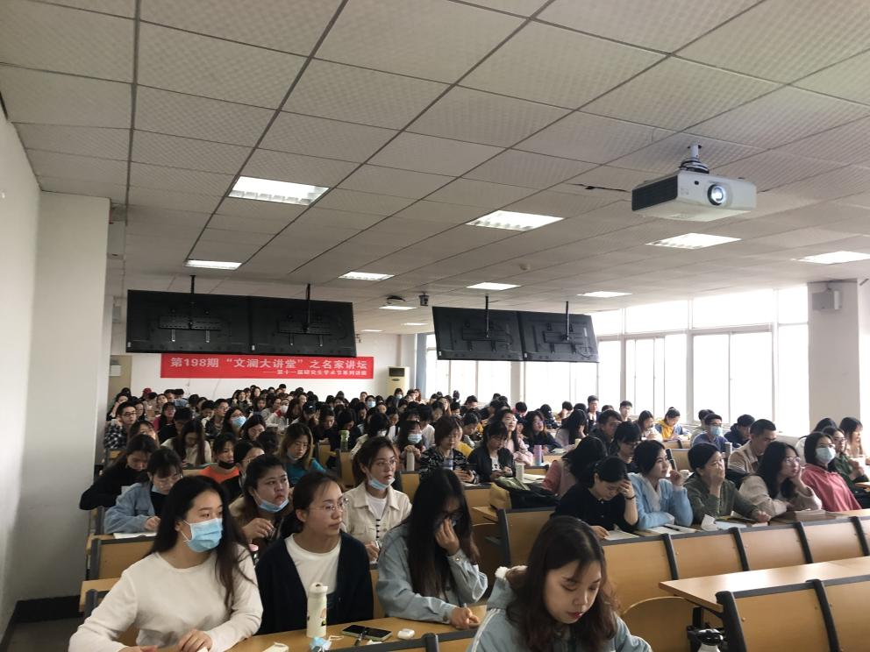

讲座伊始，韩美群教授向同学们介绍了习近平大历史观，并提到习近平大历史观是对马克思主义历史观的继承和发展。之后她又从历史是什么、历史的重要性、怎样传承历史和怎样学习历史四个方面进行了深入剖析。

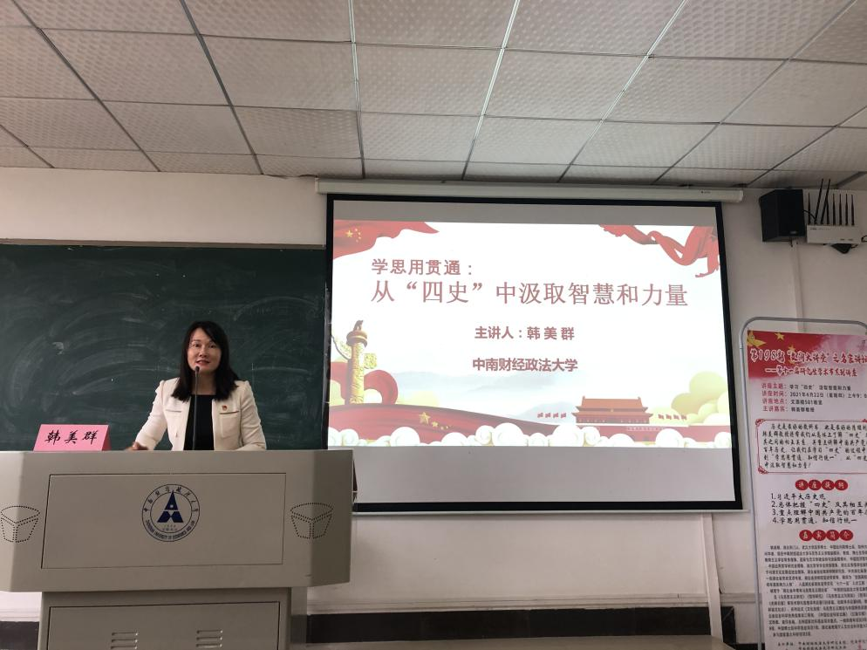

在总体把握“四史”及其相互关系上，韩美群教授一一进行了细致讲解。中国共产党的历史讲述了一个深得人民拥护的强大政党是如何炼成的；新中国史讲的是中华民族如何实现从站起来、富起来到强起来的伟大飞跃；而社会主义发展史讲述了如何使科学社会主义在21世纪的中国焕发生机活力，在世界举起中国特色社会主义伟大旗帜；改革开放史则讲述了中国特色社会主义如何使大国成为现代化强国。“四史”分别回答了“中国共产党为什么能”、“马克思主义为什么行”和“中国特色社会主义为什么好”的问题。

韩美群教授认为应该从四个历史时期学习和掌握中国共产党的百年历史，一是中国共产党在新民主主义革命和建设时期完成兴国大业；二是中国共产党在社会主义革命和建设时期完成兴国大业；三是中国共产党在改革开放和社会主义现代化建设新时期推进富国大业；四是中国共产党在中国特色社会主义新时代推进并将在本世纪中叶实现强国大业。同时，应重点把握中国共产党理论创新创造、践行初心使命、化危为机、不懈奋斗、自我革命等光辉历程，真正把党史学深悟透。

最后，韩美群教授指出要做到学思用贯通，知信行统一。具体来讲，可以从以下几方面践行：汲取精神力量，保持锐意进取、永不懈怠的精神状态；汲取经验智慧，坚定中国特色社会主义“四个自信”；汲取坚守人民立场的定力，永葆共产党人的初心；旗帜鲜明反对历史虚无主义。

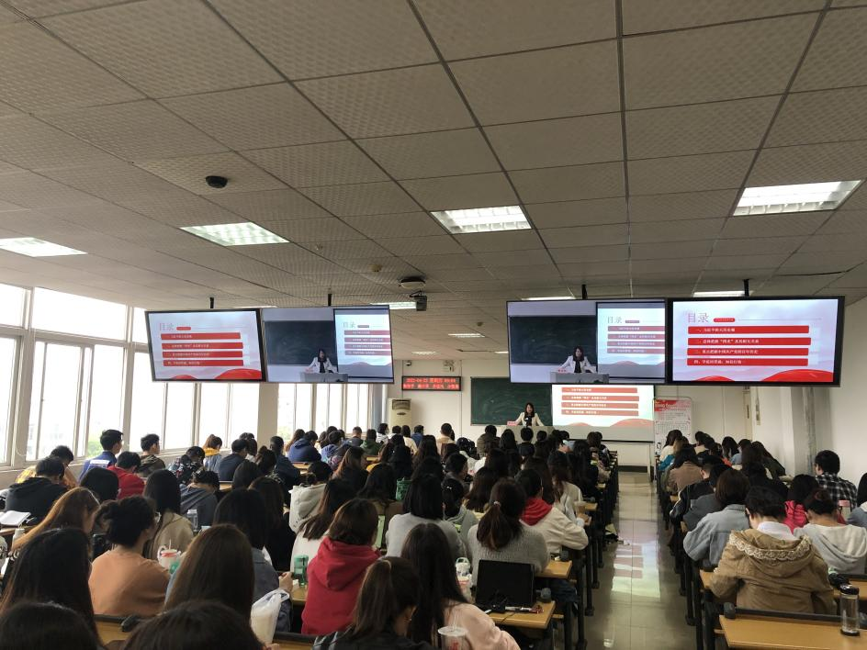

历史是最好的教科书，多一次重温我党的历史，心中就多增添一份信念。临近尾声，韩美群教授总结了本次讲座的主要内容，并鼓励同学们常温党史、新中国史、改革开放史和社会主义发展史，不断增强守初心、担使命的思想自觉和行动自觉，增强实现中华民族伟大复兴中国梦的信心。至此，第198期“文澜大讲堂”之名家讲坛圆满结束。